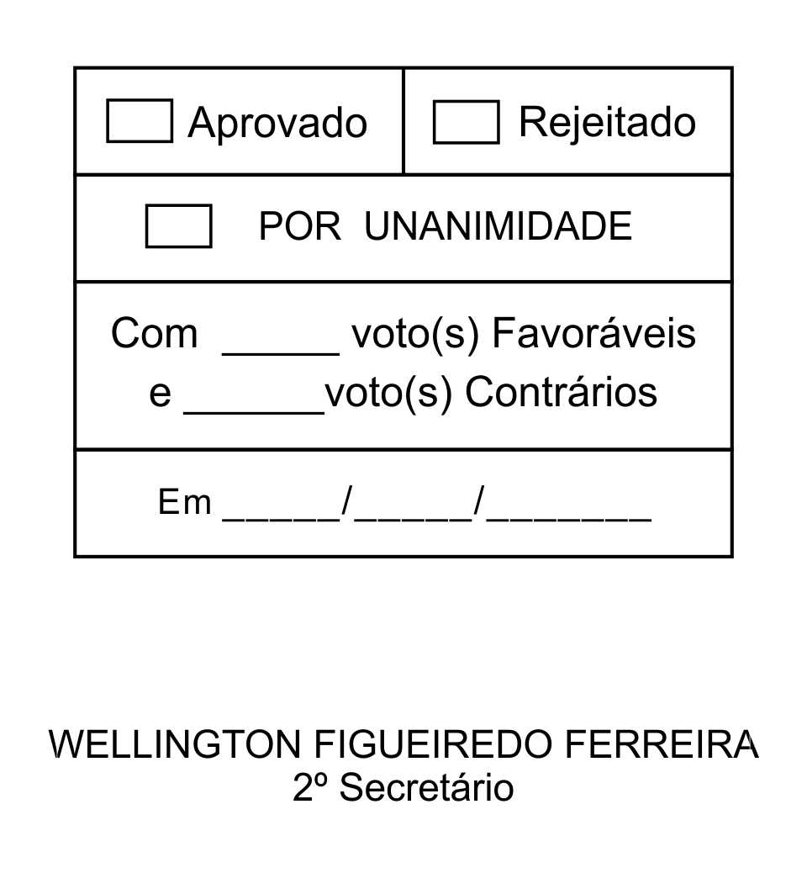
REQUERIMENTO Nº 97/2013

Solicita informações a respeito do Ofício nº 750/2013, visando cópia do Projeto Técnico da rotatória (gota) que será construída no km 58, 5 da Rodovia Raposo Tavares, Jardim Villaça.

Excelentíssimo Senhor Presidente,

Considerando que este Vereador elaborou o Ofício nº 750/2013, de 04 de março de 2013, solicitando junto à Prefeitura o encaminhamento de cópia do Projeto Técnico da rotatória (gota) que será construída no Km 58,5 da Rodovia Raposo Tavares, no Jardim Villaça.
Considerando que este é um assunto de interesse da população e são inúmeras as pessoas que interpelam este Vereador querendo saber sobre a referida rotatória.
Considerando finalmente que este Vereador não obteve, até a presente data, resposta ao pedido no Ofício 750/2013 (cópia anexa).

Posto isto, DONIZETE PLÍNIO ANTONIO DE MORAES E ALACIR RAYSEL, Vereadores da Câmara Municipal da Estância Turística de São Roque, REQUEREM ao Egrégio Plenário, observadas as formalidades regimentais vigentes, para que seja oficiado ao Excelentíssimo Senhor Prefeito, a fim de que se digne informar e encaminhar a esta Casa de Leis o que se segue:

- Cópia do Projeto Técnico da rotatória (gota) que será construída no km 58, 5 da Rodovia Raposo Tavares, Jardim Villaça.
- Em caso negativo, favor justificar.

Sala das Sessões, Dr. Júlio Arantes de Freitas, 03 de abril de 2013.

DONIZETE PLÍNIO ANTONIO DE MORAES  (DONIZETE CARTEIRO)  Vereador | alacir raysel  Vereador

PROTOCOLO Nº CETSR 03/04/2013 - 14:56:05 02602/2013
/vtc

